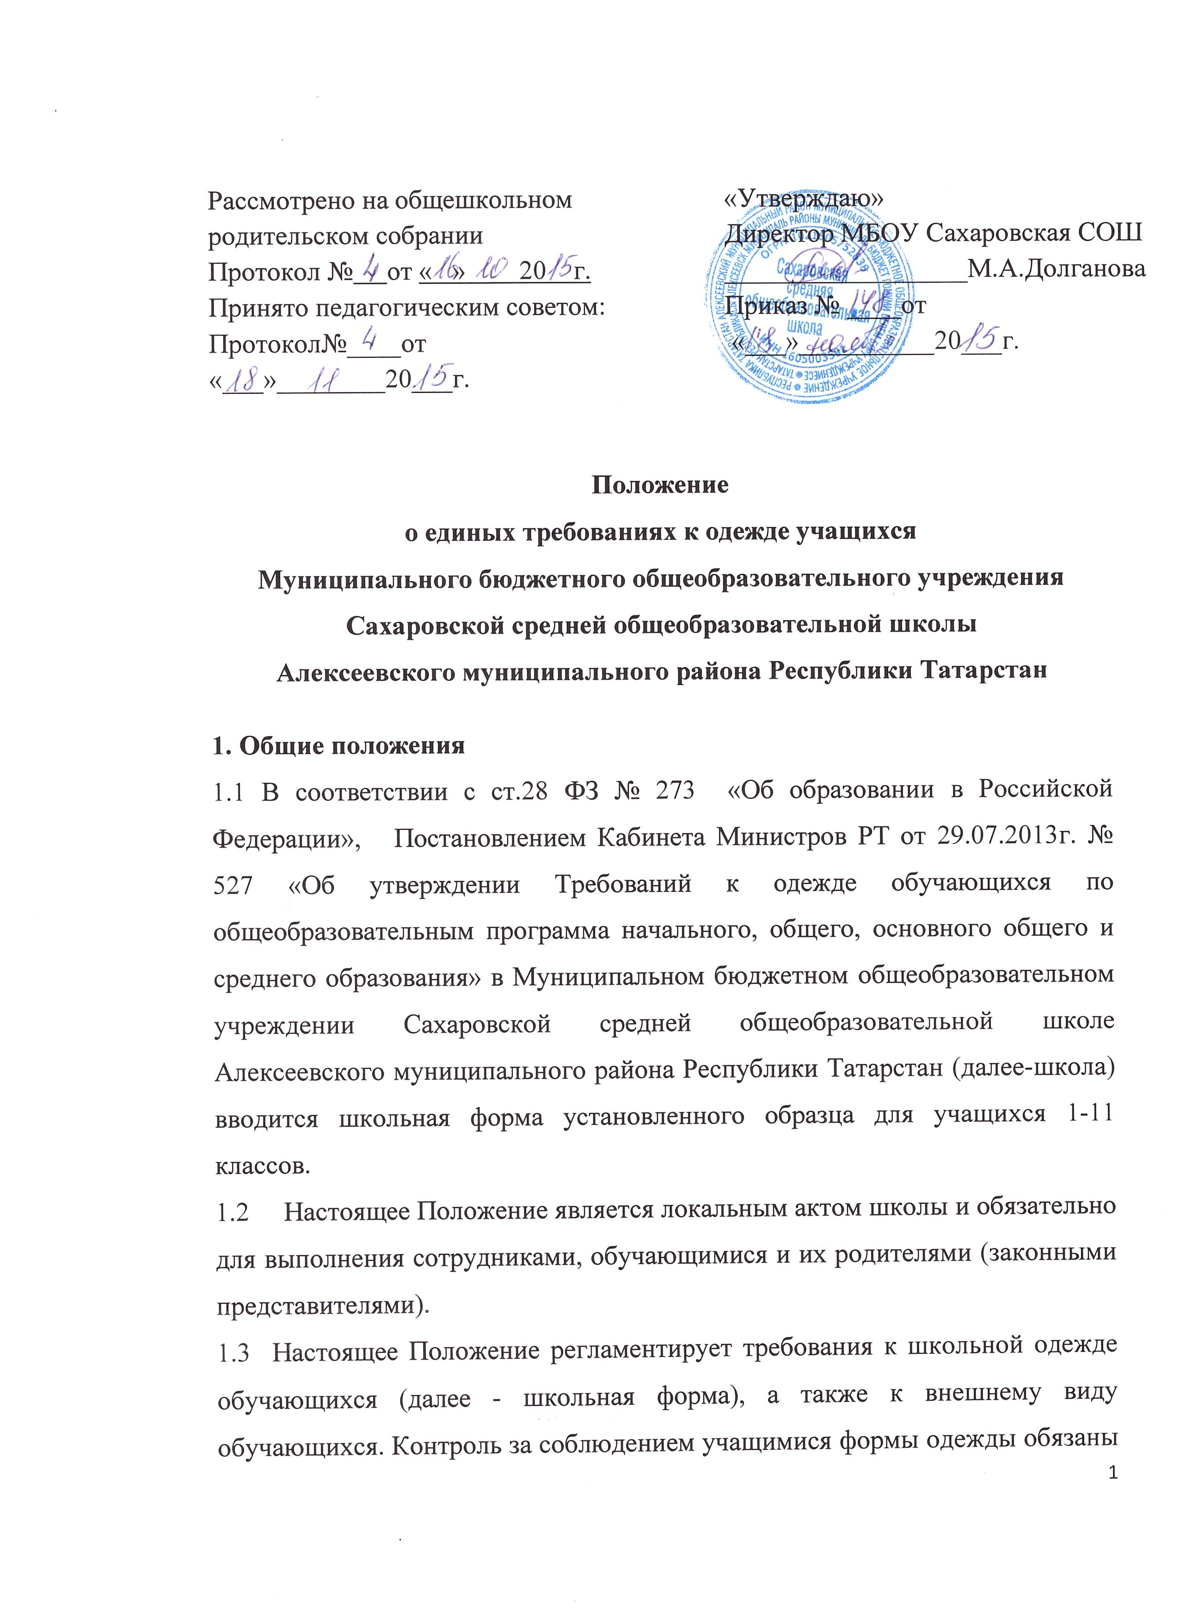
осуществлять все сотрудники школы, относящиеся к административному, педагогическому и учебно-вспомогательному персоналу.
  - Школьная форма приобретается родителями в магазинах, либо шьется в соответствии с предложенным описанием.

2. Функции школьной формы
2.1 Обеспечение обучающихся удобной и эстетичной одеждой в повседневной школьной жизни.
2.2 Обеспечение светского характера образования
2.3 Устранение признаков социального, имущественного и религиозного различия между обучающимися.
2.3 Предупреждение возникновения у обучающихся психологического дискомфорта перед сверстниками.
  - Укрепление общего имиджа школы, формирование школьной идентичности.

- Основные требования к форме и внешнему виду учащихся
Школьная форма подразделяется на парадную, повседневную и спортивную.
3.1 Парадная форма:
- Юноши - белая мужская сорочка, брюки и пиджак классического стиля темного-синего или черного цвета, туфли, галстук.
- Девушки – платье (форма) коричневого цвета (не выше 10 см от верхней границы колена и не ниже 10 см нижней границы колена), фартук белого цвета, туфли на низком каблуке (не более 3 - 4 см), аккуратная прическа (уложенные в косу, хвост, пучок) или стрижка.
Парадная форма используется обучающимися в дни проведения общешкольных праздников, и торжественных мероприятий.
3.2 Повседневная форма:
- Юноши – однотонная сорочка голубого цвета, брюки и пиджак классического покроя темно-синего или черного цвета, туфли, аккуратная стрижка. Допускается ношение жилета или кардигана темного цвета. В зимний период во время низкого температурного режима разрешается надевать свитер (по необходимости). В весенний и осенний сезон допускается отсутствие пиджака при условии сохранения однотонной сорочки с обязательным ношением галстука.
- Девушки – платье (форма) коричневого цвета (не выше 10 см от верхней границы колена и не ниже 10 см нижней границы колена), фартук черного цвета, туфли не на высоком каблуке (не более 3 - 4 см), аккуратная прическа (уложенные в косу, хвост, пучок) или стрижка. В зимний период во время низкого температурного режима разрешается надевать свитер (по необходимости). Неяркий макияж и маникюр разрешен девушкам 10-11 класса.
3.3. Спортивная форма.
- Для занятий в спортивном зале: спортивный костюм, футболка, спортивные шорты, спортивные брюки, кеды или кроссовки.
- Для занятий на улице: спортивный костюм, удобная спортивная обувь.
3.4 Школьная форма должна соответствовать санитарно-эпидемиологическим правилам и нормативам согласно СанПиН 2.4.7/1.1.1286-03 «Гигиенические требования к одежде для детей, подростков и взрослых, товарам детского ассортимента и материалам изделий, контактирующим с кожей человека»
3.5 Одежда обучающихся должна соответствовать погоде и месту проведения учебных занятий, температурному режиму в помещениях школы.
3.6. Внешний вид должен соответствовать общепринятым нормам классического стиля и носить светский характер.
3.7 Педагогический состав работников школы должен показывать пример своим воспитанникам, выдерживать деловой стиль в своей повседневной одежде.

4. Права, обязанности и ответственность учащихся.
4.1 Учащиеся обязаны:
- Носить повседневную школьную форму ежедневно.
- Переодевать вторую обувь.
- Приносить с собой спортивную форму в дни уроков физической культуры.
- В дни проведения торжественных мероприятий одевать парадную форму.
- Содержать школьную форму обязательно чистой, свежей, выглаженной.
- Бережно относиться к форме других учащихся школы.
4.2 Учащимся запрещается:
- Приходить на учебные занятия без школьной формы.
- Посещать занятия без второй обуви.
- Носить джинсы, одежду с травмирующей фурнитурой, яркими надписями и изображениями, одежду содержащую символику экстремистских организаций, а также пропагандирующих психоактивные вещества и противоправное поведение.
- Носить брюки, юбки с заниженной талией и высокими разрезами, декольтированные платья и блузки, одежду бельевого стиля.
- Носить массивную обувь на толстой платформе, туфли на высоких каблуках (свыше 3 - 4 см).
- Носить массивные украшения (бусы, броши, серьги, кольца, ремни с массивными пряжками), аксессуары содержащую символику экстремистских организаций, а также пропагандирующих психоактивные вещества и противоправное поведение.
4.3 Ответственность учащихся:
- В случае прихода в школу без школьной формы, обучающийся по требованию дежурного администратора (учителя, классного руководителя) он пишет объяснительную.
- Классный руководитель доводит до сведения родителей (законных представителей) о принятии ими соответствующих мер и обеспечении прихода своего ребенка в школу в школьной форме.

- Права, обязанности и ответственность родителей.
  - Родители обязаны:
- Приобрести школьную форму и обувь до начала учебного года и делать это по мере необходимости, вплоть до окончания обучающимися школы.
- Ежедневно контролировать внешний вид учащегося перед выходом его в школу в соответствии с требованиями Положения.
- Следить за состоянием школьной формы своего ребенка, т.е. своевременно ее стирать по мере загрязнения.
- Не допускать ситуаций, когда учащийся причину отсутствия формы объясняет тем, что она постирана и не высохла.
- Реагировать на сообщения классного руководителя о пребывании ребенка в школе без школьной формы и принять мер для обеспечения ребенка школьной формой.
  - Родители имеют право:
- Обсуждать на родительских собраниях класса и школы вопросы, имеющие отношение к школьной форме, выносить на рассмотрение Совета Школы предложения в отношении школьной формы.
- Приглашать на классный родительский комитет, родителей, дети которых уклоняются от ношения школьной формы, и применять к таким родителям меры в рамках своей компетенции.
  - Ответственность родителей:
За ненадлежащее исполнение или неисполнение родителями данного Положения родители несут административную ответственность, определенную законодательством РФ и РТ.

- Права, обязанности и ответственность классного руководителя.
  - Классный руководитель обязан:
- Разъяснить пункты данного Положения учащимся и родителям под подпись.
- Осуществлять ежедневный контроль на предмет ношения обучающимися своего класса школьной формы.
- Своевременно (в день наличия факта) оповещать родителей о факте отсутствия школьной формы у учащегося.
- Применять меры воздействия на обучающихся и родителей предусмотренные Уставом школы и законодательными актами, действовать в рамках своей компетенции на основании должностной инструкции.
- Не допускать действий по принуждению родителей (законных представителей) ребенка приобретать школьную форму у конкретного поставщика
  - Классный руководитель имеет право:
Обратиться в администрацию школы с предложением о применении к родителям и обучающимся административных мер воздействия по неисполнению данного Положения.
  - Ответственность классного руководителя:
Классный руководитель за неисполнение или ненадлежащее исполнение должностных обязанностей несет ответственность, предусмотренную трудовым законодательством РФ, локальными актами школы.

